Начальник Отдела образования Кузнецкого района проверил организацию занятости детей в школе с. Бестянка

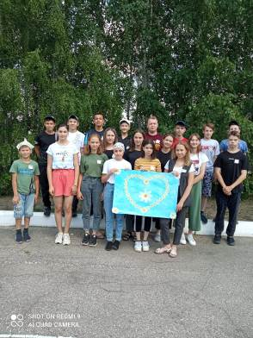
В среду, 08.07.2021 года, начальник Отдела образования Кузнецкого района Алексей Анатольевич Перунков посетил школу с. Бестянка с целью контроля организации занятости детей в период летних каникул.
В школе организована работа 2 смены детского оздоровительного лагеря с дневным пребыванием «Галактика». Для 50 подростков реализуется программа «Познай себя».
Организация работы приятно удивила гостей. Очередной день в лагере был посвящен Дню Семьи, Любви и Верности. Мероприятия для ребят проходили на свежем воздухе. Каждый отряд разместился на отдельной «ромашковой» полянке, где воспитанники с интересом разгадывали ребусы, загадки, изготавливали символ праздника. Все это сопровождалось качественным музыкальным оформлением.
Сотрудниками ЧОП в лагере осуществляется контрольно-пропускной режим для посетителей с соответствующей записью в журнале, ведется видеонаблюдение.
В ходе посещения проверена организация мероприятий, направленных на обеспечение санитарно-эпидемиологического благополучия несовершеннолетних, в том числе соблюдение питьевого режима и режима проветривания; организация питания детей и подростков.
Алексей Анатольевич пообщался с воспитанниками на предмет удовлетворенности пребывания в лагере, организации питания, качества проводимых мероприятий, напомнил ребятам и о необходимости соблюдения правил безопасности на дороге, в транспорте, на воде, в лесу, во время подвижных игр.
Главная оценка организации работы ДОЛ дана самими обучающимися: «Интересно! Здорово! Устаем от интересных дел, но уходить вечером не хочется!».
